30. Föchinger Dorfschießen

Die Schützengesellschaft Föching veranstaltet auch dieses Jahr wieder Ihr traditionelles Dorfschießen. Eingeladen sind alle Föchingerinnen und Föchinger, Fellacher und Alterlkamer, Föchinger Vereine und Betriebe, sowie alle Mitglieder der SG Föching. Teilnehmen können auch Auswärtige, die einem Föchinger Verein oder Betrieb angehören. Besonders eingeladen sind die Kinder und Jugendlichen ab 8 Jahren.

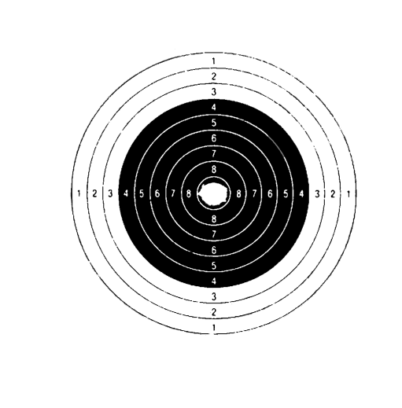
Geschossen wird im Schützenheim am Sportplatz
am Donnerstag und Freitag, den 17. und 18. Sept. jeweils von 18:00 - 22:00 Uhr, und am Samstag,
den 19. Sept. von 9:00 - 12:00 Uhr. Das Dorfschießen für die Kinder von 8-11 Jahren mit dem Lichtgewehr findet nur am 27. Sept. von 9:00 - 12:00 Uhr statt. Die Siegerehrung findet am Samstag, den 19. September ab 19.00 Uhr im Schützenheim statt.

Lichtgewehre, Vereinsgewehre, Munition, sowie sachkundige Helfer der SG Föching stehen zur Verfügung. Schießhilfen (wie Schießjacke, Schießhandschuh usw.) sind nicht erlaubt. Schützen ab dem 60. Lebensjahr können stehend mit Schlinge schießen. Ab dem 70. Lebensjahr darf sitzend mit Schlinge geschossen werden. Gewertet werden Bambinis (8-11 Jahre, 3 Schützen pro Mannschaft, es wird aufgelegt geschossen) Jugend, Schützenklasse und Mannschaften zu je 5 Schützen, wobei jeder Teilnehmer einer Mannschaft mit seinem Ergebnis auch in der Einzelwertung zählt.

Die Luftpistole, bildet eine eigene Klasse. Gewertet werden, Jugend und Erwachsene gemeinsam, sowie Mannschaften zu je 3 Schützen. Bei der Pistolenklasse sind keinerlei Hilfsmittel erlaubt.
2 Vereinspistolen stehen zur Verfügung.

Es kann Gewehr, sowohl Pistole, Einzel und Mannschaft, geschossen werden.

Die Mannschaftsmeldung sollte, wenn möglich bis 15. Sept. Bei Kathi Rest (01735307899, oder info@sg-foeching.de), erfolgen.


Die Startgebühr beträgt: 5,00 € für Bambinis und Jugendliche bis 16 Jahre
8,00 € für Erwachsene

Über zahlreiche Beteiligung würden wir uns sehr freuen, und
wünschen jedem Teilnehmer bereits im Voraus " Gut Schuss ".

Die Vorstandschaft

